**作 者 推 荐**

**肖恩・利维（Shawn Levy）**

**作者简介：**



**肖恩・利维（Shawn Levy）**此前已出版六本书，其中包括《纽约时报》畅销书《鼠帮秘史》和《保罗・纽曼：一生》。1997 年至 2012 年，他担任《俄勒冈人报》影评人，曾任《美国电影》高级编辑和《票房》副编辑。他的作品见诸《纽约时报》《洛杉矶时报》《旧金山纪事报》《卫报》《独立报》《电影评论》《电影专线》《视与听》等众多出版物。他现居俄勒冈州波特兰市。

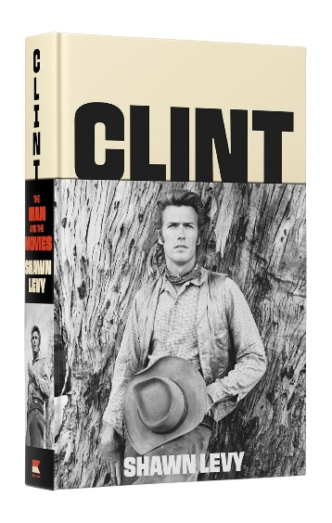**中文书名：《克林特·伊斯特伍德和他的电影》**

**英文书名：****CLINT: The Man and the Movies**

**作 者：Shawn Levy**

**出 版 社：Harper/Mariner**

**代理公司：Inkwell/ANA/Jessica**

**页 数：560页**

**出版时间：2025年7月**

**代理地区：中国大陆、台湾**

**审读资料：电子稿**

**类 型：传记和回忆录**

**版权已授：意大利**

**内容简介：**

C-L-I-N-T。在这个短小精悍的音节中，蕴含着六十多年以来美国男性的尊严、道德和血性意志的象征，亦正亦邪，贯穿银屏内外。克林特永远如他的名字那样直率而坚定，不论是他在银屏上持枪射击、搏斗时，还是在西部街道与坏人对峙时，还时透过摄像机凝视着观众时，抑或是接受他所获得的 13 项奥斯卡奖（包括两项最佳影片）时。他是一位老派明星，更是其所处时代最多产、最有成就的导演之一。

讲述克林特·伊斯特伍德的故事，就等同于讲述近百年来的美国文化。没有哪位好莱坞人物能比他更完整而多维地代表当代美国的文化和政治气候。九十四岁的他，经历了一个动荡的世纪，从他身上，我们看到了他所处时代的闪光点，以及阴影处的那些矛盾挣扎。

他出演了一系列深入人心的荧幕形象：在《荒野大镖客》和《黄金三镖客》中透过雪茄烟眯着眼睛；在《肮脏的哈里》里用点44马格南手枪实施粗暴的正义；在《西部执法者》或《苍白骑士》中播撒道德复仇的种子；在《不可饶恕》中弃农从商，以谋杀为生；在《百万美元宝贝》里勉为其难地训练一名女性拳击手；在《老爷车》中为邻居挺身而出。

但这些角色——无论选角多么精准、演绎多么令人信服——相较于他的整个人生而言，都只是二维的存在。克林特·伊斯特伍德的真实人生要丰富、复杂且引人入胜得多：这是一段充满谋略、决心与征服的传奇，一个关于男人跻身好莱坞万神殿却始终以锐利目光审视其行事规则与习气，同时一脚坚定地立于门外的伟大美国故事。

**目录：**

前言

第一章：从奥克兰到西部荒原

第二章：配角的崛起

第三章：定义一个王国

第四章：幕后主导者

第五章：更上一层楼

第六章：独立的神坛

第七章：老而不屈

夕阳迟暮，自有其时

致谢

资料来源

索引

**中文书名：《大卫·林奇》**

**英文书名：DAVID LYNCH: A Life**

**作 者：Shawn Levy**

**出 版 社：Mariner**

**代理公司：InkWell/ANA/Jessica**

**页 数：待定**

**出版时间：待定**

**代理地区：中国大陆、台湾**

**审读资料：大纲和样章（约26年夏季有全稿）**

**类 型：传记和回忆录**

**内容简介：**

他是好莱坞的异类，流行文化的颠覆者，更是无数影迷心中的传奇。大卫·林奇，这位将超现实主义、色情、恐怖和悬念完美融合的天才导演，用他独特的视觉语言和叙事风格，创造了一个又一个令人难忘的电影世界。如今，这位电影大师的传奇人生终于被完整呈现——来自《拉斯维加斯风云》和《保罗·纽曼：一生》的畅销书作者肖恩·利维，带来了这部备受期待的传记《大卫·林奇：一生》。

在超过50年的职业生涯中，大卫·林奇不仅改变了电影的面貌，更深刻影响了流行文化的走向。他的作品如《蓝丝绒》《穆赫兰道》和《双峰》，以其诡谲的氛围和深刻的内涵，激发了无数边缘人、叛逆者和有远见者的共鸣。如今他已离世，未曾留下正式的传记，是时候向大家展示这位深受爱戴的电影大师的人生、作品和世界了。而肖恩·利维，凭借其深入研究且引人入胜的传记作品，无疑是完成这项任务的理想人选。

如果你曾为林奇的电影着迷，如果你想知道是什么塑造了这位独一无二的创作者，那么《大卫·林奇：一生》将是你不可错过的读物。

**感谢您的阅读！**

**请将反馈信息发至：版权负责人**

**Email**：[**Rights@nurnberg.com.cn**](mailto:Rights@nurnberg.com.cn)

安德鲁·纳伯格联合国际有限公司北京代表处

北京市海淀区中关村大街甲59号中国人民大学文化大厦1705室, 邮编：100872

电话：010-82504106, 传真：010-82504200

公司网址：[http://www.nurnberg.com.cn](http://www.nurnberg.com.cn/)

书目下载：<http://www.nurnberg.com.cn/booklist_zh/list.aspx>

书讯浏览：<http://www.nurnberg.com.cn/book/book.aspx>

视频推荐：<http://www.nurnberg.com.cn/video/video.aspx>

豆瓣小站：<http://site.douban.com/110577/>

新浪微博：[安德鲁纳伯格公司的微博_微博 (weibo.com)](https://weibo.com/1877653117/profile?topnav=1&wvr=6)

微信订阅号：ANABJ2002

